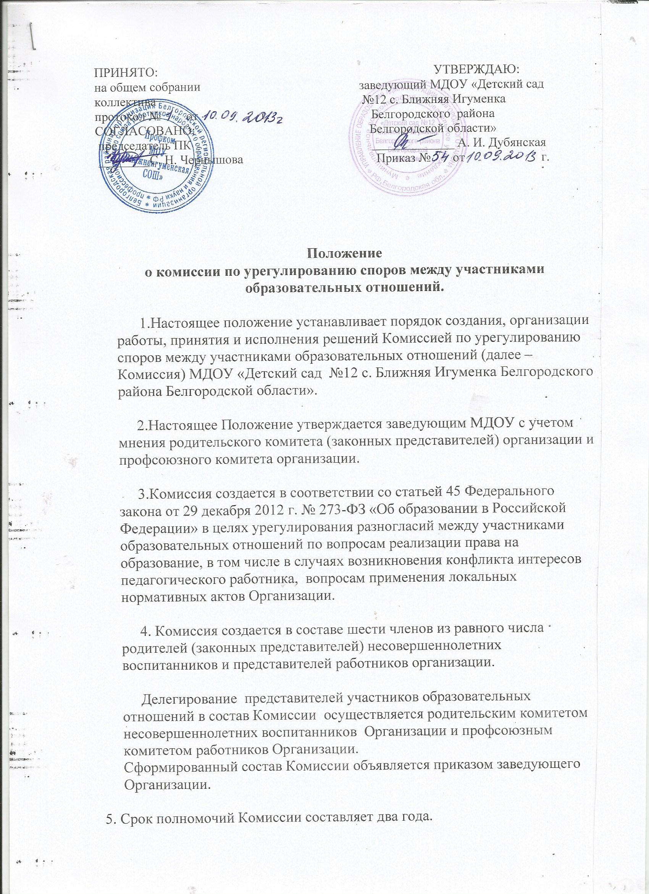

6. Члены Комиссии осуществляют свою деятельность на безвозмездной
основе.
7. Досрочное прекращение полномочий члена Комиссии осуществляется:
7.1. на основании личного заявления члена Комиссии об исключении
из его состава;
7.2. по требованию не менее 2/3 членов Комиссии, выраженному в
письменной форме;
7.3. в случае отчисления из Организации воспитанника, родителем
(законным представителем) которого является член Комиссии, или
увольнения работника – члена Комиссии.
8. В случае досрочного прекращения полномочий членаКомиссии вее
состав избирается новый представитель от соответствующей категории
участников образовательного процесса в соответствиис п. 4 настоящего
Положения.
9. В целях организации работы Комиссия избирает из своего состава
председателя и секретаря.
10. Комиссия собирается по мере необходимости. Решение о проведении заседания Комиссии принимается ее председателем на основании обращения (жалобы, заявления, предложения) участника образовательных отношений не позднее 10 рабочих дней с момента поступления такого обращения.
11. В Комиссию вправе обращаться родители (законные представители) воспитанников, в том числе, от собственного имени, педагоги, руководящие работники образовательной организации. Обращение подается в письменной форме. В жалобе указываются конкретные факты или признаки нарушений прав участников образовательных отношений, лица, допустившие нарушения, обстоятельства.
12. Комиссия принимает решения не позднее 10 рабочихдней с
момента начала его рассмотрения. Заседание Комиссии считается
правомочным, если на нем присутствовало не менее 3/4 членов Комиссии.
Лицо, направившее в Комиссию обращение, вправе присутствовать при
рассмотрение этого обращения на заседании Комиссии.
Лица, чьи действия обжалуются в обращении, также вправе присутствовать
на заседании Комиссии и давать пояснения.
Для объективного и всестороннего рассмотрения обращений Комиссия
вправе приглашать на заседания и заслушивать иных участников
образовательных отношений. Неявка данных лиц на заседание Комиссии
либо немотивированный отказ от показаний не являются препятствием для
рассмотрения обращения по существу.
13. Комиссия принимает решение простым большинством голосов
членов, присутствующих на заседании Комиссии.
14. В случае установления фактов нарушения прав участников
образовательных отношений Комиссия принимает решение, направленное на
восстановление нарушенных прав. На лиц, допустившихнарушение прав
воспитанников, родителей (законных представителей) несовершеннолетних
воспитанников, а также работников организации, Комиссия возлагает
обязанности по устранению выявленных нарушений и (или) недопущению
нарушений в будущем. Если нарушения прав участников образовательных отношений возникли вследствие принятия решения образовательной организацией, в том числе вследствие издания локального нормативного акта, Комиссия принимает решение об отмене данного решения образовательной организации (локального нормативного акта) и указываетсрок исполнения решения. Комиссия отказывает в удовлетворении жалобой на нарушение прав заявителя, если посчитает жалобу необоснованной, невыявит факты указанных нарушений, не установит причинно-следственную связь между поведением лица, действия которого обжалуются, и нарушением прав лица, подавшего жалобу или его законного представителя.
15. Решение Комиссии оформляется протоколом. В протоколах фиксируются:
- дата проведения заседания;
- количество присутствующих (отсутствующих) членов Комиссии;
- приглашенные (ФИО, должность);
- повестка дня;
- ход обсуждения вопросов, выносимых на заседаниях родительского комитета;
- предложения, рекомендации и замечания членов Комиссии и приглашенных лиц;
- решение Комиссии.
Протоколы подписываются председателем и секретарем Комиссии и
регистрируются в книге регистрации протоколов.
Нумерация протоколов ведется от начала учебного года.
Протоколы Комиссии нумеруются постранично, прошнуровываются,
скрепляется подписью заведующего и печатью детскогосада.
Протоколы заседания Комиссии хранятся в делах детского сада 5 лет.
Ответственность за делопроизводство в Комиссии возлагается на председателя и секретаря.
Решение Комиссии обязательно для исполнения всеми участниками образовательных отношений и подлежит исполнению в указанный срок.

